**黄山学院面向中职毕业生对口招生成绩查询系统操作指引**

1. 登录系统

考生可登录我校招生查询系统，查询地址：<http://zsfw.hsu.edu.cn/zsxt/web/xsLogin/login.zf>

或扫描下方二维码打开系统，按照提示输入姓名和身份证号码（身份证号码中X请大写）。**（每日23点50分到次日0点0分，为系统维护时间，无法办理业务，请避开此时间段）**



1. 考试成绩查询

登录成功后，点击“2025对口招生”→“考试成绩查询”。点击进入界面，

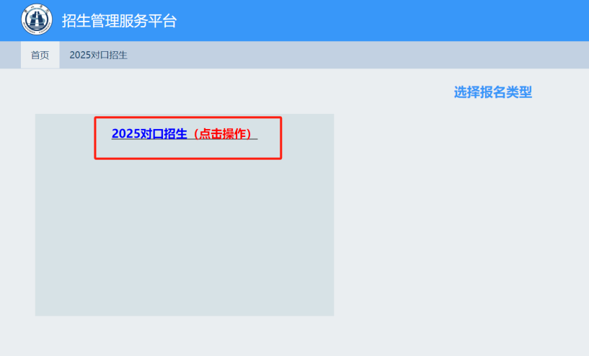

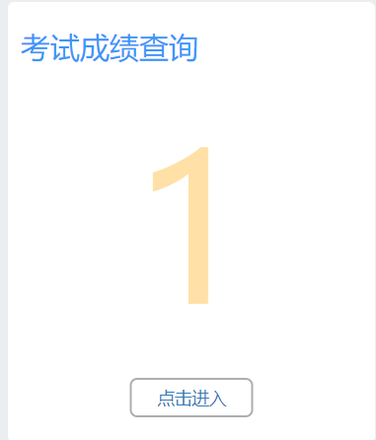

可以查询个人成绩，考试成绩查询结果界面如下：

